BỘ GIÁO DỤC VÀ ĐÀO TẠO

TRƯỜNG ĐẠI HỌC MỞ THÀNH PHỐ HỒ CHÍ MINH

2151053009-PHAN TRÍ DUY
2151050081-VŨ NGỌC ĐANG
2151050284-LÂM HUỲNH CHẤN NGUYÊN

ĐỀ TÀI: QUẢN LÝ HỌC SINH

TP. HỒ CHÍ MINH, <NĂM>

MỤC LỤC
DANH MỤC TỪ VIẾT TẮT 3
DANH MỤC HÌNH VẼ 4
DANH MỤC BẢNG 5
Chương 1. GIỚI THIỆU ĐỀ TÀI 6
1.1. Giới thiệu 6
1.2. Phân tích yêu cầu 6
1.2.1. Lược đồ use case 6
1.2.2. Đặc tả use case 6
Chương 2. THIẾT KẾ HỆ THỐNG 7
2.1. Sơ đồ lớp 7
2.2. Sơ đồ hoạt động 7
2.3. Sơ đồ tuần tự 7
2.4. Lược đồ cơ sở dữ liệu quan hệ 7
2.5. Thiết kế giao diện và thiết kế xử lý 7
Chương 3. HỆ THỐNG <TÊN ĐỀ TÀI> 8
3.1. Kết quả đạt được của đề tài 8
3.2. Các chức năng hệ thống 8
3.2.1. Chức năng 1 8
3.2.2. Chức năng 2 8

DANH MỤC TỪ VIẾT TẮT
DANH MỤC HÌNH VẼ
Hình 1.1: Tên hình 1 7
Hình 3.1: Hình chức năng 1 (chụp từ kết quả hệ thống) 9
Hình 3.2: Hình chức năng 2 (chụp từ kết quả hệ thống) 9

DANH MỤC BẢNG
Bảng 1.1: Tên bảng 1 7
Bảng 2.1: Tên bảng 1 8

GIỚI THIỆU ĐỀ TÀI

Giới thiệu
Hệ thống quản lý sinh viên là một cấu trúc tổ chức thông tin và quy trình để quản lý thông tin cá nhân, học tập và hoạt động của sinh viên trong một tổ chức giáo dục. Hệ thống này bao gồm các thành phần như cơ sở dữ liệu, phần mềm và quy trình quản lý để thu thập, lưu trữ, xử lý và cung cấp thông tin về sinh viên.

Phân tích yêu cầu

Lược đồ use case
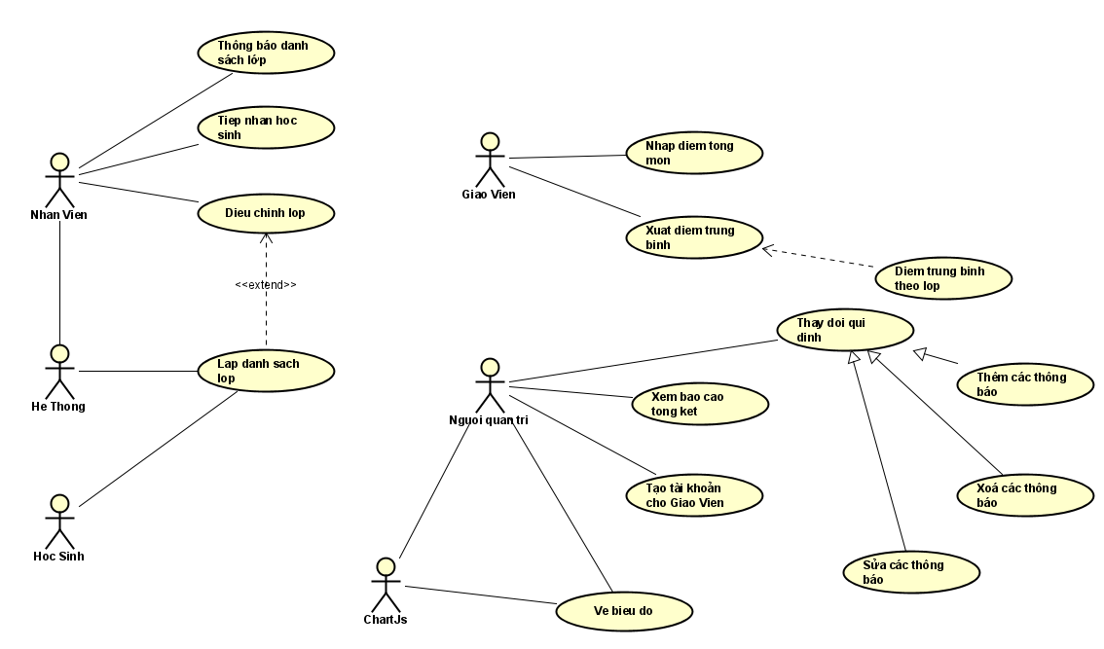
Hình 1.2.1: Lược đồ Use Case

Đặc tả use case

Tên use case: Tiếp nhận sinh viên

Mô tả: Use Case tiếp nhận sinh viên cho phép actor nhân viên đăng nhập vào hệ thống để thực hiện chức năng lấy thông tin từ học sinh nhập vào hệ thống.

Tên use case: Thông báo danh sách lớp

Mô tả: Use Case thông báo danh sách lớp cho phép actor nhân viên thông báo danh sách lớp sau khi đã tiếp nhận đầy đủ học sinh từ hệ thống

Tên use case: Nhập điểm môn học

Mô tả: Use Case Nhập điểm môn học cho phép actor giáo viên đăng nhập vào hệ thống để thực hiện chức năng nhập điểm môn học

Tên use case: Thay đổi qui định

Mô tả: Use Case Thay đổi qui định cho phép actor người quản trị đăng nhập vào hệ thống để thực hiện các thay đổi về qui định như them xoá sữa các qui định.

THIẾT KẾ HỆ THỐNG

Sơ đồ lớp
Thiết kế sơ đồ lớp các entity class
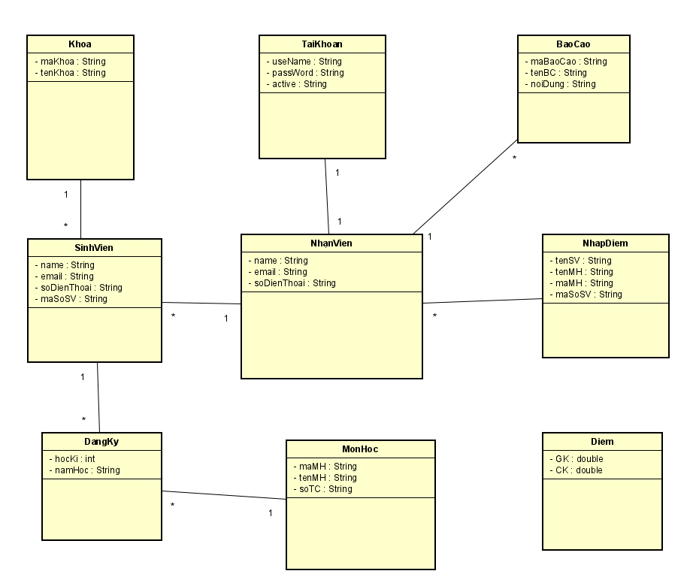
Phân tích, giải thích các mối quan hệ thiết lập

Sơ đồ hoạt động
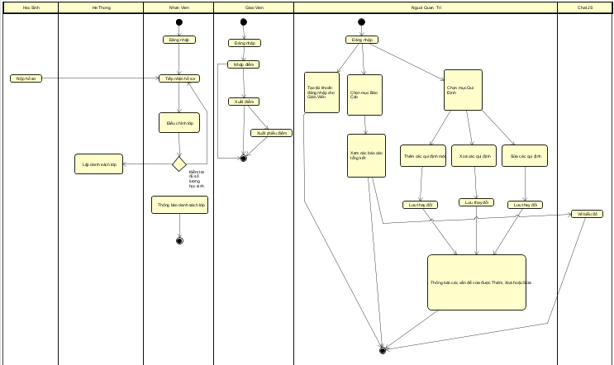

Sơ đồ tuần tự
Trình bày lược đồ tuần tự các use case

Lược đồ cơ sở dữ liệu quan hệ
Lược đồ cơ sở dữ liệu quan hệ.
Giải thích mối quan hệ giữa các bảng.
Thông tin các bảng.

Bảng 2.1: Tên bảng 1

Thiết kế giao diện và thiết kế xử lý
Thiết kế cac giao diện chính và các thiết kế xử lý tương ứng từng màn hình.

HỆ THỐNG <TÊN ĐỀ TÀI>

Kết quả đạt được của đề tài

Các chức năng hệ thống

Chức năng 1
Giới thiệu chức năng 1
Hình 3.1: Hình chức năng 1 (chụp từ kết quả hệ thống)

Chức năng 2
Giới thiệu chức năng 2
Hình 3.2: Hình chức năng 2 (chụp từ kết quả hệ thống)

